

课程实验报告

课 程 名 称： 计算机结构与组成
实验项目名称： 实验二
专 业 班 级： 软件1401
姓 名： 宗玉芬
学 号： 201426010124
指 导 教 师：
完 成 时 间： 2016年 10月 16 日

信息科学与工程学院
实验题目：实验二
实验目的：按要求完成bist.c文件的代码，通过所有测试
实验环境：Ubuntu 16.04LTS 32位
实验内容及操作步骤：
第一步： 完善 bits.c 里的各个函数，代码如下：
(1).bitAnd 函数
要求：
/* * bitAnd - x&y using only ~ and |
* Example: bitAnd(6, 5) = 4
* Legal ops: ~ |
* Max ops: 8
* Rating: 1 */
#思想：摩根定理：!(AB)=!!(AB)，!(AB)=!(A)∪!(B)
#代码：
int bitAnd(int x, int y) { return ~(~x|~y); }
(2).getByte 函数
要求：
* * bitAnd - x&y using only ~ and |
* Example: bitAnd(6, 5) = 4
* Legal ops: ~ |
* Max ops: 8
* Rating: 1 */
#思想：求到 x 的第 n 个 byte
首先，最低位字节（编号为 0 的字节）保留 x 的第 n 个 byte，将 word 右 移 n 个 byte，即 n*8（n<<3）位；清除高三位字节的信息而保留最低位字节的信息，即与 0xff 进行&运算。
#代码：

int getByte(int x, int n)
{ int ret=x>>(n<<3); //将 x 的第 n 个 byte 移到最低 byte 位
return ret&0xff; //返回最低位信息
}
(3).logicalShift 函数
要求：
/* * logicalShift - shift x to the right by n, using a logical shift
* Can assume that 0 <= n <= 31
* Examples: logicalShift(0x87654321,4) = 0x08765432
* Legal ops: ! ~ & ^ | + << >> * Max ops: 20 * Rating: 3
*/
#原理：逻辑右移即将所补高位置 0考虑所要处理的有负数和非负数两种情况，即对符号位进行处理： 设某数为 sxxx...，算术右移的结果为 sss...sssxxxx...（n+1 个 s）； 提取出来其符号位 t=s<<31，即 s000...000，再右移 n-1 位得到 sss...ssss0...000（n 个 s）； 将右移后所得 t 按位取反得到： ； *(x>>n)&_t 即为最后结果：
*注意当 n=0 时，不可以直接右移 n-1 位，故对 t 右移 n-1 位的运算为 (t>>n)<<1。
#代码：int logicalShift(int x, int n) {
int m=(1<<31)&x;
m=~((m>>n)<<1);
return (x>>n)&m;}
(4).bitCount 函数
要求：/*
* bitCount - returns count of number of 1's in word
* Examples: bitCount(5) = 2, bitCount(7) = 3
* Legal ops: ! ~ & ^ | + << >>
* Max ops: 40
* Rating: 4
*/
#思想：先将32位分为8位一组，一共是4组，再把最低位置1来统计，然后在每8位中，将x右移1位，2位，3位到7位，再把结果的高16位加到低16位上，高8位加到低8位上，这里的思想就是用到了二分法的思想，得到的结果然后再和0xff&操作，即把前面的删除，就只保留了最低位的信息
#代码：int bitCount(int x) {
int m=((0x01<<8|0x01)<<8|0x01)<<8|0x01;
int temp=x&m;
temp=temp+(m&(x>>1));
temp=temp+(m&(x>>2));
temp=temp+(m&(x>>3));
temp=temp+(m&(x>>4));
temp=temp+(m&(x>>5));
temp=temp+(m&(x>>6));
temp=temp+(m&(x>>7));
temp= temp+( temp>>16);
temp= temp+( temp>>8);
temp= temp&0x000000ff;
return temp;
}
(5)bang函数
#要求：
/* * bang - Compute !x without using !
* Examples: bang(3) = 0, bang(0) = 1
* Legal ops: ~ & ^ | + << >>
* Max ops: 12
* Rating: 4 */
#思想：求!x但是不用！
考虑两种情况： x=0 时，!x=1； x!=0 时，!x=0；，考虑到 0 的特殊性，设 t=~x+1，只有当 x 为 0 时，t 和 x 的符号位都为 0， 而 x!=0 时，x 和 t 的符号位总有一者为 1； 取 x 和 t 的符号位异或保留至最低位，再取反后最低位信息即为!x，保留 最低位信息的方法和前面类似，将所得 32 位数和 0x01 做&运算。
#代码： int bang(int x)
{ return (~((x|(~x+1))>>31))&0x01; }
（6）tmin函数
要求：/* * tmin - return minimum two's complement integer
* Legal ops: ! ~ & ^ | + << >>
* Max ops: 4
* Rating: 1*/
思想：因为在32位机器中，值的取值范围是-2^31~2^31-1,在有符号数里面，1表示负，所以应该将1左移31位
代码：int tmin(void) {
int m=1<<31;
return m;
}
(7) fitsBits
要求：/* * fitsBits - return 1 if x can be represented as an
* n-bit, two's complement integer.
* 1 <= n <= 32
* Examples: fitsBits(5,3) = 0, fitsBits(-4,3) = 1
* Legal ops: ! ~ & ^ | + << >>
* Max ops: 15
* Rating: 2
*/
思想：因为是要看能不能用n位2进制补码表示，所以要左移右移32-n位，表示成32+(~n+1)，如果可以表示的话，高位不会发生损失，和原来的数一样，如果不可以表示，就是会有值被移出去，就和原来的值不一样
代码：int fitsBits(int x, int n) {
int yidong=32+(~n+1);
int m=(x<<yidong)>>yidong;
int feiresult=x^m;
return !feiresult;
}
(8) divpwr2
要求：/*
* divpwr2 - Compute x/(2^n), for 0 <= n <= 30
* Round toward zero
* Examples: divpwr2(15,1) = 7, divpwr2(-33,4) = -2
* Legal ops: ! ~ & ^ | + << >>
* Max ops: 15
* Rating: 2
*/
思想： //因为除以2的幂可以表示成右移，要先判断正负，当x为正数的时候可以直接右移，当x为负数的时候就要加上偏置2^n-1再进行右移,（书本66页）可以表示成1<<n+(~0)至于在程序中表示出要不要加偏置，利用正数最高位为0的特性，m&pian即可
int divpwr2(int x, int n) {
int m=x>>31;
int pian=(1<<n)+(~0);
int bias=m&pian;
int result=(x+bias)>>n;
return result;
}
/*
(9) negate函数
要求：/*
* negate - return -x
* Example: negate(1) = -1.
* Legal ops: ! ~ & ^ | + << >>
* Max ops: 5
* Rating: 2
*/
思想：如果x>0则输出1，否则输出0，先来看符号位，情况比较多，符号位为1时，x<=0，因为要输出0，所以取反即可，符号位为0时，x>=0，又分，若x>0,输出1，若x=0,与其非来或，还是0，总的来说，就是看符号位
代码：int result=~x+1;
return result;/*
（10）isPositive 函数
要求：/*
* isPositive - return 1 if x > 0, return 0 otherwise
* Example: isPositive(-1) = 0.
* Legal ops: ! ~ & ^ | + << >>
* Max ops: 8
* Rating: 3
*/
思想：如果x>0则输出1，否则输出0，先来看符号位，情况比较多，符号位为1时，x<=0，因为要输出0，所以取反即可，符号位为0时，x>=0，又分，若x>0,输出1，若x=0,与其非来或，还是0，总的来说，就是看符号位即可
int isPositive(int x) {
int feiresult=(x>>31)|(!x);
int result=!feiresult;
return result;
}
(11) .isLessOrEqual 函数
要求：/*
* isLessOrEqual - if x <= y then return 1, else return 0
* Example: isLessOrEqual(4,5) = 1.
* Legal ops: ! ~ & ^ | + << >>
* Max ops: 24
* Rating: 3
*/
/*
思想：首先要看符号位来看正负，分为同号和异号两种情况，如果异号，（由异或和与来表示），计算一下可知只取x的符号位，若同号，就x-y，做差，然后再看符号位，若>0符号位为0，输出，<0符号位为1，输出,两种情况，用或
#代码：int isLessOrEqual(int x, int y)
{ int fuhaox = (x >> 31) & 1;//X符号位
int fuhaoy = (y >> 31) & 1; //Y符号位
int fuhao = (fuhaox ^ fuhaoy) & fuhaox; //为真时：fuhao=fuhaox，表示异号情况
int tmp = x + ((~y) + 1); //x-y
tmp = ((tmp>>31)&1) & (!(fuhaox ^ fuhaoy));//为真：作差符号位为=1
return (fuhao | tmp | ((!(x ^ y)))); 三种情况：异号-同号小于-等于
}
(12) ilog2函数
要求：
/*
* ilog2 - return floor(log base 2 of x), where x > 0
* Example: ilog2(16) = 4
* Legal ops: ! ~ & ^ | + << >>
* Max ops: 90
* Rating: 4
*/
思想： 计算 ilog2。即求 32 位二进制 x 的最高位 1 对应的 log base 2； 由 x>0，ilog 的结果不会超过 31，可以想到用 5 位二进制来表示；依次折半累加得出最高位的权，方法如下（设结果 ret=ijklm(2)）： 首先判断 x 的高 16 位是否全部为 0，ret+=2^4*i，x 相应右移 16 位； 再判断右移后 x 的高 8 位是否全部为 0，ret+=2^3*j，x 相应右移 8 位； 依次累加得出结果 ret。
#代码：
int ilog2(int x) {
int s,s1,s2,s3,s4,s5;
s=!!(x>>16); //判断最高位是否在高 16 位上
s1=s<<4; //s1 的权为 2^4
x>>=s1; //x 相应右移
s=!!(x>>8); //判断最高位是否在高 8 位上
s2=s<<3; //s1 的权为 2^3
x>>=s2; //x 相应右移
s=!!(x>>4); //...
s3=s<<2;
x>>=s3;
s=!!(x>>2);
s4=s<<1;
x>>=s4;
s=!!(x>>1);
s5=s; //最后一位
return s1+s2+s3+s4+s5;//累加得出结果
}
(13) float_neg函数
要求：/*
* float_neg - Return bit-level equivalent of expression -f for
* floating point argument f.
* Both the argument and result are passed as unsigned int's, but
* they are to be interpreted as the bit-level representations of
* single-precision floating point values.
* When argument is NaN, return argument.
* Legal ops: Any integer/unsigned operations incl. ||, &&. also if, while
* Max ops: 10
* Rating: 2
*/
思想：计算-uf（不考虑函数里参数和返回值类型，uf 解释为浮点数）。符号位取反可利用异或； 当 x=NaN 时，阶码全为 1，小数位不为零，返回 NaN；当 x!=NaN 时，直接将符号位取反返回-x 即可；由 32 位浮点数的符号 s 位占 1 位，阶码占 8 位，尾数占 23 位；判断阶 8 位码位是否不全为 1 可利用：(uf>>32)^0xff； 同样，判断尾数部分是否不为 0 可利用 uf&((1<<23)-1)； 如果满足两个条件中任意一个，说明该数不是 NaN； 否则，返回 NaN。
#代码：
unsigned float_neg(unsigned uf) {
if((((uf>>23)&0xff) ^0xff)||(!(uf&((1<<23)-1))))
uf^=(1<<31);
return uf;
}（14）float_i2 函数
要求：
/*
* float_i2f - Return bit-level equivalent of expression (float) x
* Result is returned as unsigned int, but
* it is to be interpreted as the bit-level representation of a
* single-precision floating point values.
* Legal ops: Any integer/unsigned operations incl. ||, &&. also if, while
* Max ops: 30
* Rating: 4
*/
代码：
unsigned float_i2f(int x) {
unsigned s=x&(1<<31); //得到x的符号位
int i=30;
int exp=(x>>31)?158:0;
int frac=0;
int dalta;//保存精度
int frac_mask=(1<<23)-1; //低23位全为1，高9位全为0
if(x<<1){//如果x不为0也不为-2^31
if(x<0)
x=-x; 取 |x|
while(!((x>>i)&1)) //x最高位1权重为i（编号从0开始）
i--;
exp=i+127; //偏置指数e
x=x<<(31-i); //舍弃x前面的0
frac=frac_mask&(x>>8); //frac取尾数
x=x&0xff; //保留x的末8位，将处理的精度
dalta=x>128||((x==128)&&(frac&1)); //处理精度，四舍五入
frac+=dalta; //加上精度
if(frac>>23){ //如果尾数溢出
frac&=frac_mask; //取尾数后23位
exp+=1; //产生进位
}
}
return s|(exp<<23)|frac; //返回最后的结果
}
(15) float_twice 函数
要求： /*
* float_twice - Return bit-level equivalent of expression 2*f for
* floating point argument f.
* Both the argument and result are passed as unsigned int's, but
* they are to be interpreted as the bit-level representation of
* single-precision floating point values.
* When argument is NaN, return argument
* Legal ops: Any integer/unsigned operations incl. ||, &&. also if, while
* Max ops: 30
* Rating: 4
*/
思想：计算 uf*2 的值。浮点数的运算要考虑三部分：符号，阶码和尾数；计算 uf*2，分两种情况： 阶码部分为 0，只需对尾数部分左移一位；（包含尾数移至阶码位的情况） 阶码部分不为 0，则将阶码加 1；（因为不可以将尾数部分移到阶码部分）取符号位方法：s=uf&(1<<31)；取 8 位阶码方法：exp=(uf>>23)&0xff； *取尾数：frac=uf&((1<<23)-1)；判断 uf 是否为 NaN，如果是，不做处理，最后返回 NaN；
将符号、指阶码、尾数三部分整合到返回值； 即：ret=s|(exp<<23)|frac。
#代码：
unsigned float_twice(unsigned uf) {
unsigned s=uf&(1<<31); //取符号位
int exp=(uf>>23)&0xff; //取阶码
int frac=uf&((1<<23)-1); //取小数
if((exp^0xff)){ //如果阶码部分不为 255
if(!exp){ //阶码部分不为 0
frac<<=1; //将尾数左移一位即可
} else{ //如果阶码为 0
exp++; //将阶码加 1
if(exp==255) //所得阶码为 255
frac=0; //将尾数设置为 0，表示无穷大
}
} //省略 else 情况，即 uf 为 NaN
return s|(exp<<23)|frac; //整合结果并返回
}
2.在ubuntu终端上测试代码的正确性
结果如下图
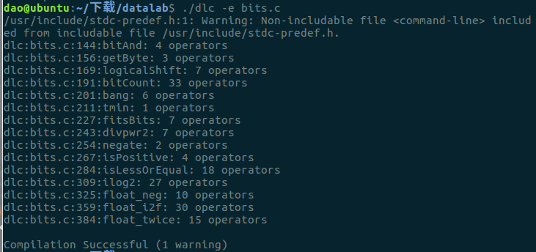

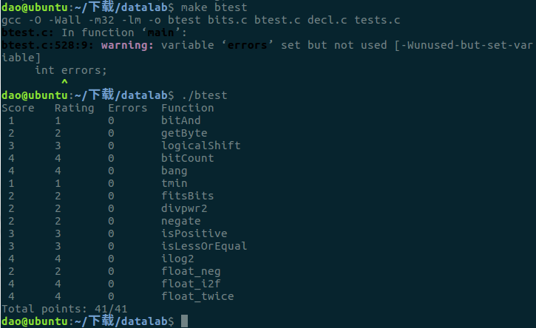
心得体会：实验二和实验一难度的跨度太大。实验二内容较多，且很多知识点尚不熟悉，加上时间比较仓促，觉得本次实验很难。但是作为学习这次实验真的是有很多地方值得细细的思考。只能说自己在很多数据类型方面的知识掌握的不好。以后会花更多的时间在实验上。
实
验成绩

